

**FORMACIÓN PROFESIONAL DE DESARROLLO DE APLICACIONES WEB**

***CURSO ACADÉMICO 2021-2022***



MEMORIA

JEVGENIJS TJURINS BOLOVECKIY

Teléfono: 608069225

Email: eutj.694@gmail.com

Alicante, junio 2022

ÍNDICE

**Contenido**

1 Resumen 3

1.1 Español 3

1.2 Inglés 3

1.3 Palabras clave 3

2 Justificación 3

3 Objetivos 3

4 Análisis de negocio 4

4.1 Resumen ejecutivo 4

4.2 Descripción del producto que se ofrece al mercado 5

4.3 Análisis del entorno 5

4.3.1 IN-tuition 6

4.3.2 Quest Learning Center y Metro Languages Oran 6

4.3.3 Ecole de Langues Sibawaih 7

4.4 Estructura organizativa de los recursos humanos 8

4.5 Plan de Marketing 9

4.6 Estos financieros previsionales a 3 años 9

4.7 Modelo DAFO 10

4.8 Modelo CAME 10

4.9 Canvas 10

5 Desarrollo del proyecto 10

5.1 Revisión bibliográfica, fundamentación teórica 10

5.2 Materiales y métodos 10

5.3 Resultados y análisis 10

5.4 Conclusiones 10

5.5 Líneas de investigación futuras 10

6 Anexos 12

**Ilustraciones**

Ilustración 1 Comida de empresa de la escuela (Ammari, 2018) 4

Ilustración 2 Logo centro de idiomas IN-tutition (IN-tuitition, s.f.) 6

Ilustración 3 Logo Centro de idiomas Metro Languages Oran (Oran, s.f.) 6

Ilustración 4 Logo Centro de idiomas Quest Learning Center (Center, s.f.) 6

Ilustración 5 Logo centro de idiomas Ecole de Langues Sibawaih (Sibawaih, s.f.) 7

Ilustración 6 Web oficial de ELS (Sibawaih, s.f.) 8

Ilustración 7 Organigrama Escuela ELA. Elaboración propia 8

# Resumen

## Español

## Inglés

## Palabras clave

# Justificación

Tras la implicación en la realización del logo de la escuela y la observación de la necesidad de averiguar nuevos métodos, vías o formas más eficaces y eficientes de tratar la información para conseguir una escalabilidad en el proyecto, así como de conseguir que se consuma la menor cantidad posible del recurso más importante, el tiempo, brotó la idea de crear una primera versión de una base de datos personal, intuitiva y adapta a las necesidades de la escuela.

Por lo que medida que iba avanzando en el nuevo camino que había elegido, se formaba en mí la necesidad de hacer evolucionar la idea hacia un sistema más robusto, integrado en el ecosistema del colegio, que tuviera capacidad de crecimiento y fiabilidad. Por consiguiente, decidí crear esta nueva versión basada en los nuevos conocimientos adquiridos en todo el proceso.

# Objetivos

El objetivo último de este proyecto es tratar de automatizar todas las labores posibles que se llevan a cabo dentro de la escuela, disminuyendo todas aquellas faenas tediosas y repetitivas, para centrar el tiempo en aquellas que aporten mayor valor a la empresa.

Y junto a este objetivo, camina de la mano la finalidad de crear un histórico fácilmente accesible de todo aquello transcendente que contiene a la empresa, la cual consiga despejar las incertidumbres administrativas características de empresas que utilizan sistemas más anticuados de organización y gestión burocrática, como es el caso.

Así pues las metas con este proyecto son un punto de partida para conseguir este fin y ello implica:

* La creación de la base de datos que gestione toda la información más relevante.
* La creación de un sistema de archivos con capacidad de crecimiento en formato MVC
* Una interacción natural entre el usuario y la base de datos basada en el modelo CRUD.
* La implementación del sistema dentro de la escuela.

# Análisis de negocio

## Resumen ejecutivo

El colegio de idiomas ELA (Ecole de Langues Ammari) nace con la idea de proporcionar una nueva ventana a la forma de ver el mundo a través del lenguaje, facilitando la guía y las herramientas necesarias para crear un camino basado en la comprensión a través del entretenimiento y el apoyo constante de los instructores. Todo ello sosteniéndose en los programas oficiales con mayor capacidad de aprendizaje demostrada.

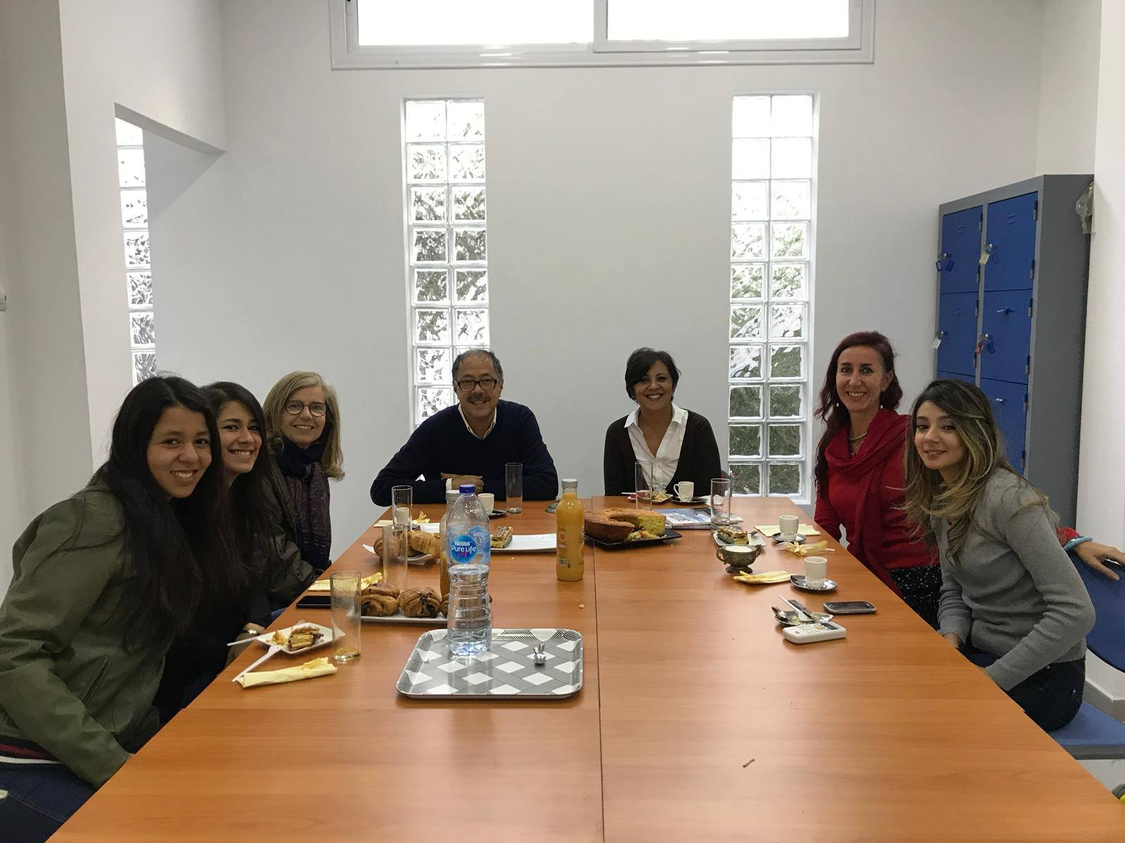

Ilustración 1 Comida de empresa de la escuela (Ammari, 2018)

Y como toda buena organización, a medida que va creciendo, es necesaria una regularización y estandarización de procesos, cuya labor permita minimizar todas aquellas tareas cotidianas a la par que la información histórica se vaya construyendo dentro de una arquitectura que permita la facilidad de almacenamiento y de uso del mismo cuando esta así lo requiera.

## Descripción del producto que se ofrece al mercado

El producto que se ofrece es, como se mencionó anteriormente, una base de datos en formato web que permita la escalabilidad hacia un web completa (es decir, que su crecimiento se mide en los usuarios que interactúen con la web y tengan relación con la escuela) con un núcleo basado en composición del entorno del colegio, con lo que, en primera estancia, el objetivo es conseguir facilitar la gestión centralizada de la escuela para posteriormente ir descentralizándola, dejando las tareas en manos de los usuarios dentro de la propia plataforma. Y dado el objetivo de conseguir la mayor automatización de procesos posible, el producto debe ser lo suficientemente personalizado para que este se adapte a las necesidades cambiantes de la empresa, así como de facilitar su uso posterior a los usuarios.

Por lo que el proyecto en sí trata de contener la información más relevante que gire en torno a la escuela, ello incluye información sobre:

* Los datos básicos y necesarios de los alumnos y profesores.
* Los datos de los parentescos sobre los alumnos (Para aquellos menores de edad).
* Los datos de las clases de los cursos que se impartirán.
* Las clases que se imparten diariamente, juntos con toda la información relevante de las clases.
* El registro dos cobros y pagos, así como ingresos y gastos que se generen por todo el desarrollo empresarial, es decir, información sobre la contabilidad interna de la empresa.

## Análisis del entorno

Puesto que la empresa a la que se le realizará el proyecto es una escuela de idiomas el análisis correspondiente se basará en el resto de posibles clientes cercanos al mismo y que a su vez son competencia directa del propio centro. Este análisis se basará en una entrevista a un experto del mercado para tener una visión global sobre el sector.

### IN-tuition



Ilustración 2 Logo centro de idiomas IN-tutition (IN-tuitition, s.f.)

IN-Tuition es una empresa joven que nace de la mano de una mujer con la visión emprendedora de abrir una escuela de idiomas con ideas nuevas e innovadoras y, gracias a sus estudios universitarios en administración de empresas, la convierten en un modelo clave para una dirección financiera eficiente. A pesar de ello, su falta de experiencia en el sector le han conllevado problemas derivados de la gestión del capital humano, uno de los cuales abordaremos en el siguiente apartado.

### Quest Learning Center y Metro Languages Oran



Ilustración 3 Logo Centro de idiomas Metro Languages Oran (Oran, s.f.)

Ilustración 4 Logo Centro de idiomas Quest Learning Center (Center, s.f.)

Los centros Quest Learning Center y Metro Languages Oran florecieron bajo el paraguas de IN-tuition, puesto que aparecieron por la salida dos trabajadoras de la empresa que vieron la oportunidad de crear sus propios centros, siendo el más reconocido Metro, con una reputación labrada gracias a la realización de constantes actividades grupales encaminadas a facilitar el aprendizaje de idiomas por asociación mediante la práctica oral y de escucha, tratando de conseguir una enseñanza agradable y divertida. A pesar de ello, el principal problema que sus clientes reprochan es el uso exclusivo del programa europeo, excluyendo el programa argelino, lo cual hace que los estudiantes no aprendan el contenido necesario para superar con facilidad las materias aprendidas en sus respectivos centros escolares. Otro problema que también reprenden sus clientes es el uso excesivo del aprendizaje oral frente al resto del contenido, dificultando el aprendizaje a ciertos alumnos que buscan una enseñanza más estructurada.

### Ecole de Langues Sibawaih



Ilustración 5 Logo centro de idiomas Ecole de Langues Sibawaih (Sibawaih, s.f.)

Por último se encuentra una de las primeras escuelas fundadas en Oran con más de 25 años de experiencia y con una amplia variedad de grupos de aprendizaje de idiomas en los cuales subdividen los niveles de enseñanza para adaptarse mejor a las necesidades del nivel de cada alumno. Por el contrario, en todos estos años su evolución ha sido escasa, manteniendo los programas oficiales antiguos, los cuales no ofrecen los resultados que sí consiguen los nuevos, generando la salida de muchos alumnos hacia otros centros con programas más modernos.

A pesar de ello, otro de los puntos fuertes, gracias a su amplio renombre, es que ofrecen la posibilidad de examinarse del conocido programa de inglés americano TOEFL, brindándoles la oportunidad de ser uno de los pocos centros capaces de ofrecer diplomas oficiales reconocidos internacionalmente.

En cuanto a su web (siendo uno de los escasos centros que disponen de una) sirve a modo informativo sobre los programas que ofrecen y sobre sus inscripciones, así como de presentación sobre el centro.

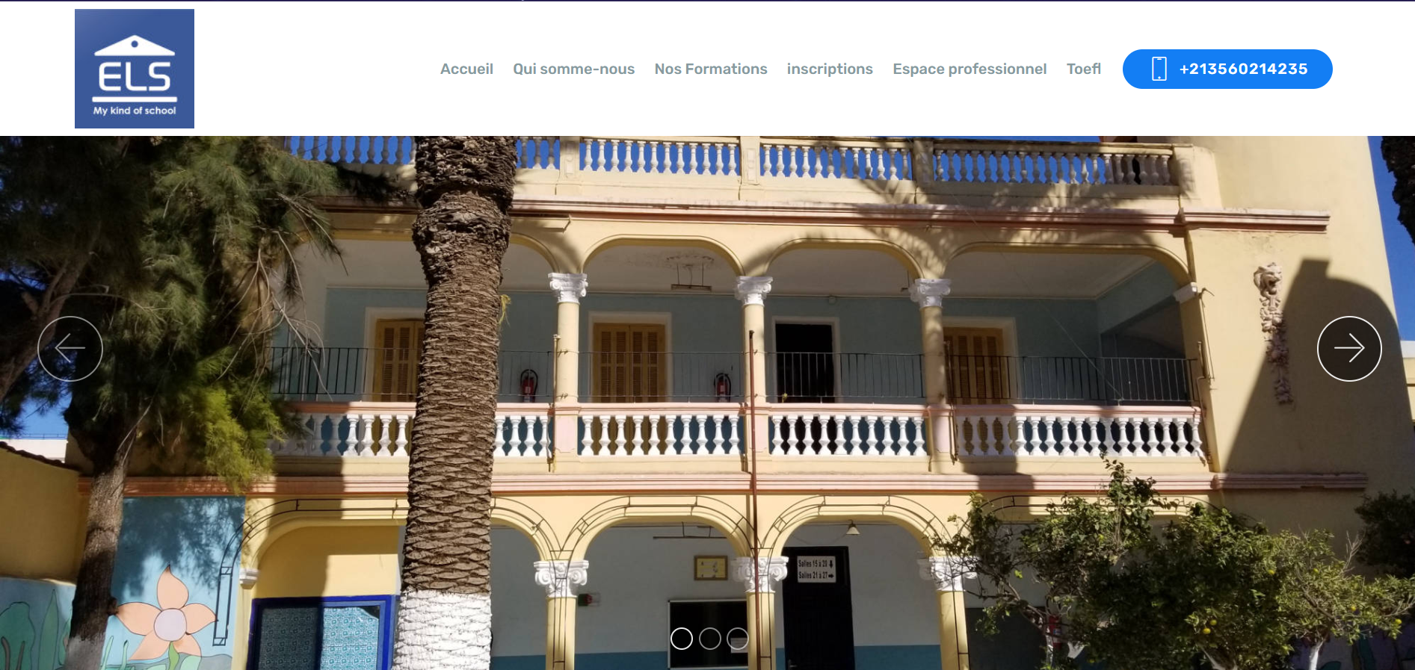

Ilustración 6 Web oficial de ELS (Sibawaih, s.f.)

## Estructura organizativa de los recursos humanos

Al tratarse de una empresa familiar de reciente creación no existe una departamentalización definida, además la coordinación se realiza mediante adaptación mutua. A pesar de ellos, y a modo ilustrativo, se podría nombrar la departamentalización funcional como primer sistema de diferenciación horizontal entre departamentos con un tamaño de unidades amplio, es decir, con una estructura plana, acortándose así los canales de comunicación y quedando el organigrama del siguiente modo:

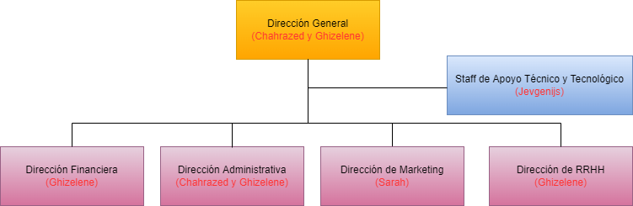

Ilustración 7 Organigrama Escuela ELA. Elaboración propia

Así pues los departamentos quedarían definidos bajo el mando de Chahrazed y Ghizelene como principales fundadoras y directivas del centro. Posteriormente una de ellas, Ghizelene es la principal encargada de llevar a cabo las distintas tareas pertenecientes a los diversos departamentos funcionales de la empresa, tales como la dirección financiera, administrativa y de recursos humanos. Además la función administrativa es compartida con la fundadora de la escuela, Chahrazed. Por otro lado el departamento de Marketing, encargado de gestiones tales como el social media, recae sobre los hombros de una de las hermanas, Sarah. Y por último, y no menos importante, el staff de apoyo es llevado a cabo por Jevgenijs, encargado del soporte tecnológico, así como de la asistencia técnica necesaria.

## Plan de Marketing

Tras analizar el entorno de la empresa, podemos comprender que el mercado de instituciones dedicadas a la enseñanza de idiomas en Oran busca una nueva forma de experimentar la educación, pero siempre manteniendo la preparación tradicional debido a la necesidad de mantenerse al día con las instituciones escolares.

Por otro lado, cabe mencionar que el usuario medio argelino en todo el espectro de edades tiene escasas nociones del uso de la tecnología, por lo que, con el fin de comprender el comportamiento exacto del mercado, se comenzará una Joint Venture internacional en la que se proporcionará a la otra empresa el producto en cuestión bajo demanda. Por lo que bajo esta perspectiva se aplicará el método Lean Startup, creando una primera versión del producto y, midiendo los resultados obtenidos, aprender sobre los usos y costumbres del mercado para con respecto el producto.

Una vez cumplimentadas sus necesidades, dicho producto escalará su utilización hacia los clientes de la institución, proporcionando las herramientas necesarias para la gestión de la información relacionada con el centro, tratando de adaptarse al modo en que tiene el mercado argelino de interactuar con las plataformas ya conocidas.

Por lo que el mensaje corporativo a transmitir en cuestión es el de una empresa que es capaz de combinar lo tradicional con lo moderno, innovando en las nuevas tecnologías sin perder las antiguas costumbres.

Y tras la puesta en funcionamiento del producto hacia el consumidor final (los cuales vienen siendo los alumnos y/o los tutores legales de alumnos) se hará uso del marketing digital basado en una estrategia de marketing indirecto bajo un plan de social media, para dar a conocer la plataforma y sus distintos usos dentro del ámbito escolar del centro.

## Estos financieros previsionales a 3 años

## Modelo DAFO

## Modelo CAME

## Canvas

# Desarrollo del proyecto

## Revisión bibliográfica, fundamentación teórica

Antes de realizar cualquier trabajo, este debe realizar una revisión del tema sobre cosas ya publicadas o realizadas en el ámbito del trabajo (estado del arte). En este punto se recogerán todas estas propuestas que solucionan o que proponen cosas similares a nuestro trabajo.

Moodle se presenta como la primera alternativa bajo la visión de una plataforma escolar, dedicada a relacionar toda la información entre alumnos y profesores.

## Materiales y métodos

Qué materiales se van a utilizar para resolver el problema o situación planteada, técnicas, procedimientos, metodologías, etc.

## Resultados y análisis

Una vez se ha estructurado el trabajo con los materiales y procedimientos que se van a seguir, se deberá presentar tanto la manera seguida para resolver la cuestión como el análisis de los resultados obtenidos.

## Conclusiones

Una vez se ha realizado el trabajo, en este punto se expondrán las ideas principales a las que se han llegado gracias a la consecución del mismo.

## Líneas de investigación futuras

Se deberán plasmar cuáles son los pasos a seguir si se quisiese continuar con la línea de investigación o trabajo de campo realizado.

Bibliografía

Ammari, E. d. (1 de 11 de 2018). *https://www.facebook.com/AMMARILANGUES*. Obtenido de https://www.facebook.com/AMMARILANGUES/photos/pcb.560089167781365/560061861117429

Center, Q. L. (s.f.). *https://www.facebook.com/QuestLearningCenterOran*. Obtenido de https://www.facebook.com/QuestLearningCenterOran.

IN-tuitition. (s.f.). *www.in-tuition.dz*. Obtenido de https://www.in-tuition.dz.

Oran, M. L. (s.f.). *https://www.facebook.com/Metrolanguages*. Obtenido de https://www.facebook.com/Metrolanguages.

Sibawaih, E. d. (s.f.). *http://www.sibawaih.net*. Obtenido de http://www.sibawaih.net.

# Anexos